Всероссийская олимпиада школьников по искусству (МХК)
Школьный этап
11 класс
2018-2019 учебный год

Задание 1. Определите произведение, о котором говорится в предложенном тексте. Какие узнаваемые черты образа помогают вам найти ответ?
Автор ограничился изображением только двух фигур: сидящей Богоматери и лежащего у неё на коленях тела мёртвого Христа, хотя обычно в подобных композициях изображалось несколько человек. Мария выглядит очень юной. Она кажется, скорее, сестрой Иисуса, чем его матерью. На необычный облик Мадонны обратили внимание уже современники скульптора. Оправдываясь, он говорил, что непорочные девы не стареют, а у Божьей матери молодость поддерживалась особой благодатью. На самом деле он просто стремился соединить античный идеал красоты с христианской идеей. Прекрасное лицо Марии выражает глубокую печаль и внутреннюю сосредоточенность. И жест её левой руки тоже передает состояние души Богоматери — «в нём и сила её скорбного чувства, и сознание трагической неизбежности случившегося и безмолвный вопрос».
Задание №2. Какое событие отражено в картинах художников. Укажите название
и авторов картин.

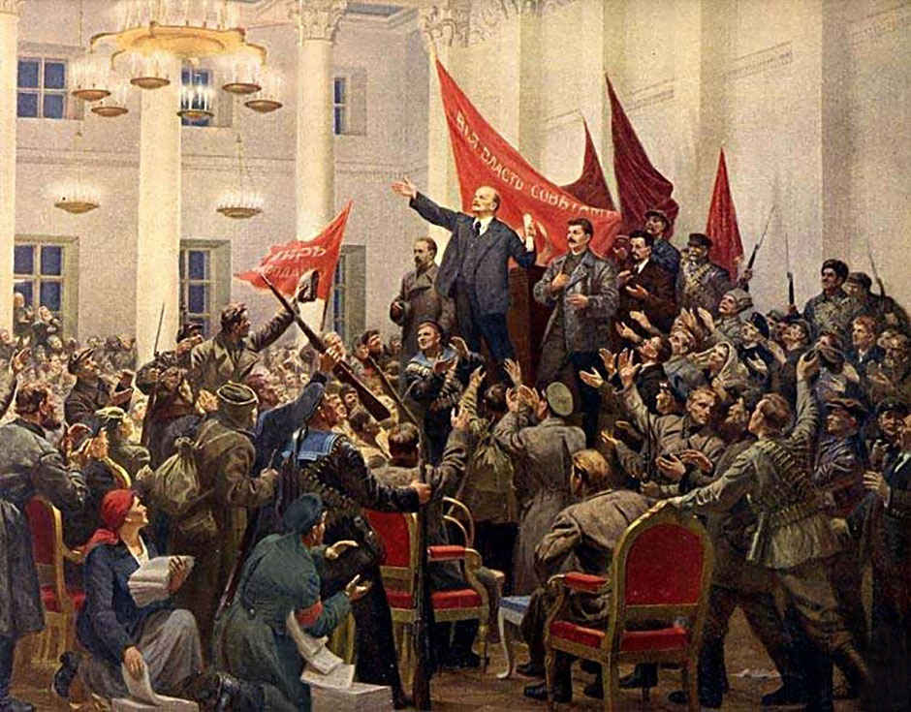 | 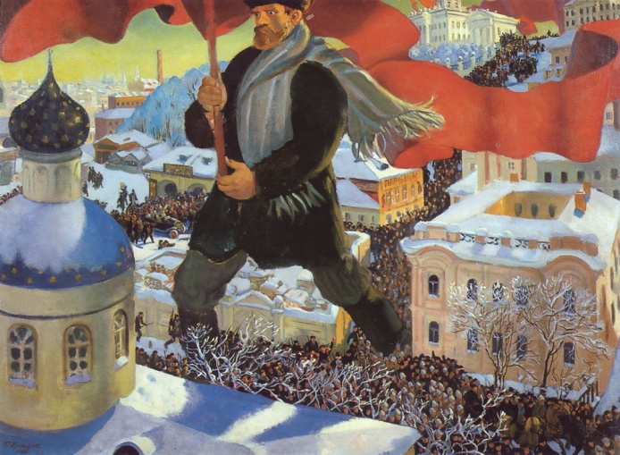

Задание 3.Расположите перечисленные ниже эпохи, стили, направления в искусстве в хронологической последовательности (проставьте цифры от 1 до 10).

классицизм барокко романский стиль
эпоха Возрождения реализм готика
античность романтизм модернизм импрессионизм

Задание 4.
- Дан ряд изображений. Определи вид искусства, эпоху создания работы.
- В какие группы, и по каким принципам можно сгруппировать (систематизировать) изображения? Назовите принципы и укажите рядом с каждым номера изображений, которые войдут в каждую группу.
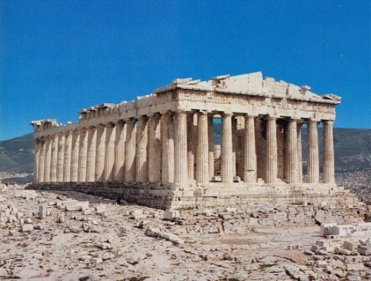фото 1 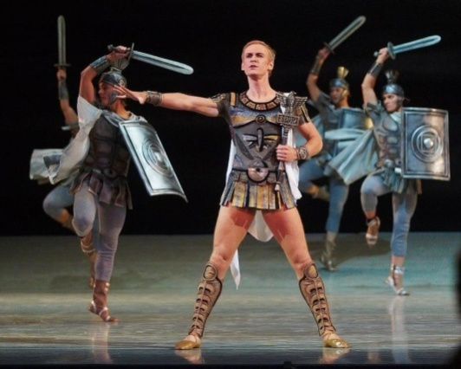 фото 2
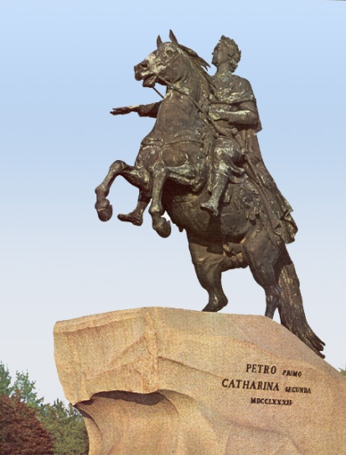фото 3 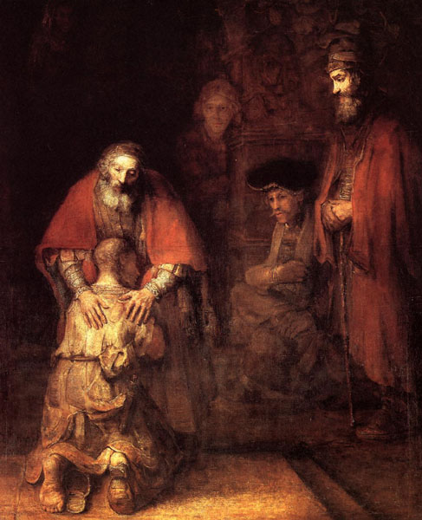 4
5 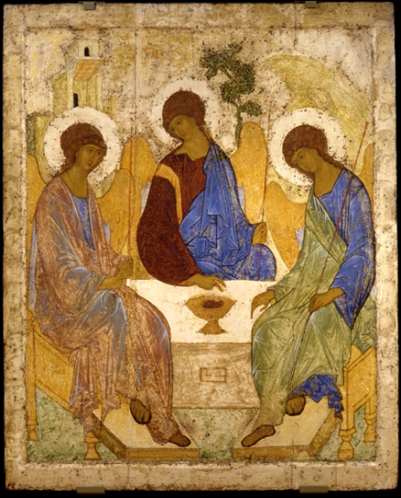 6 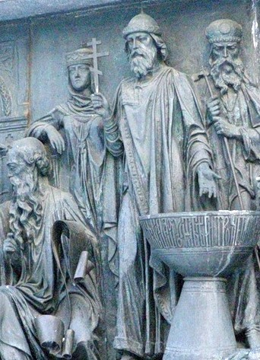

Задание 5

1. Рассмотрите представленные произведения, что в них общего и чем они отличаются?
2. Какими качествами, по Вашему мнению, хотел наделить художник каждое произведение?

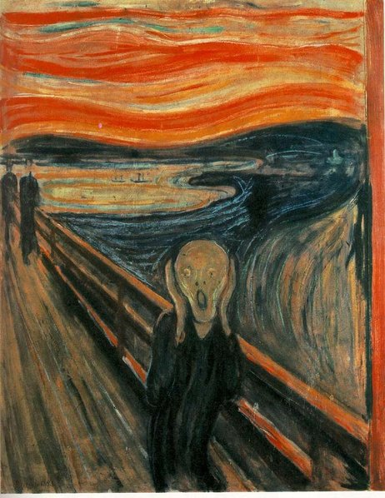 | 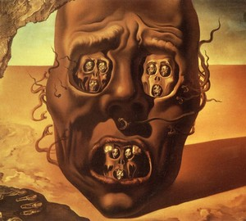
- Э.Мунк. Крик. (1893). | - С. Дали. Лицо войны. (1940).
3.Что их объединяет? (образ, чувства и т.д)

Задание 6. Определите художественное полотно по фрагменту.

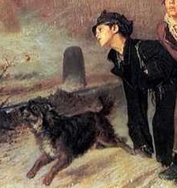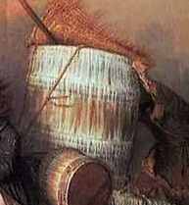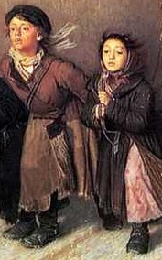
- Напишите название картины и её автора
- Какую часть в композиции занимает представленный фрагмент справа?
3. Опишите общую композицию работы и укажите количество изображенных
на ней фигур, назовите значимые запоминающиеся детали.
- Укажите известные работы этого же художника.

Задание 6. Что сближает художественные образы музыкальных произведений И. С. Баха, Дж. Каччини, Ф Шуберта с картиной Рафаэля «Сикстинская мадонна»?

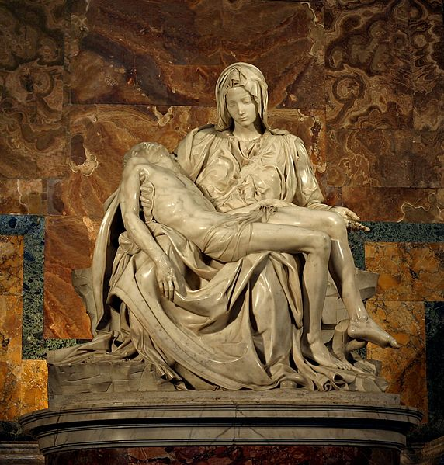Ответы
1 задание.

В тексте красочно описывается «Оплакивание Христа» — первая и наиболее известная пьета, из четырёх, созданных Микеланджело Буонарроти и единственная работа скульптора, которую он подписал. В работе «Пьета» итальянский мастер переосмыслил в духе высокого гуманизма традиционное скульптурное изображение безжизненного Христа на руках матери. Мадонна представлена им как совсем юная и прекрасная женщина, которая скорбит об утрате самого близкого ей человека. Микеланджело обратился к теме, которая до той поры трактовалась преимущественно в странах к северу от Альп, где изображение страдания всегда связывалось с идеей искупления. Теперь же художник, напротив, предложил невиданное ранее изображение Мадонны с мёртвым Сыном (сидящей Богоматери и лежащего у неё на коленях тела мёртвого Христа, хотя обычно в подобных композициях изображалось несколько человек). У неё юное лицо (Мария выглядит очень юной. Она кажется, скорее, сестрой Иисуса, чем его матерью. На необычный облик мадонны обратили внимание уже современники скульптора), но это не признак возраста, она дана как бы вне времени (у Божьей матери молодость поддерживалась особой благодатью). Мария лишь чуть склонила голову над сыном, тело которого, лишённое жизни, удобно расположилось на её коленях, «вся её материнская нежность устремлена лишь на него. Ей не на что больше надеяться, не на кого больше опереться; она далека от того, чтобы жить надеждой на мщение. У неё нет больше этого сына... (И жест её левой руки тоже передает состояние души Богоматери — «в нём и сила её скорбного чувства, и сознание трагической неизбежности случившегося и безмолвный вопрос»). После того как видела она его позорную казнь, она держит теперь у себя на коленях безжизненную его голову. Вот, без сомнения, высшая скорбь, какую может испытать материнское сердце.
Анализ ответа. Оценка.
1. Участник определяет название произведения искусства, автора, указывает место (страну), время создания. По 2 балла за каждую позицию. 2+2+2+2 = 8 баллов.
2. Указывает на черты образа, выделяя их в тексте и вставляет их в свой ответ. По 1 баллу за черту. Максимально 10 баллов.
3. Грамотно и связно излагает ответ. 2 балла (За каждую ошибку снимается 1 балл, при ошибке в написании имени или названии – 2 балла).
4. Оправданно расширяет ответ в рамках поставленного вопроса. Максимально 4 балла.
Задание 2.За верно указанное событие 1 балл, по 1 баллу за название автора и картин (всего 5 баллов)
В.Серов В. И. Ленин провозглашает Советскую власть | Б. Кустодиев «Большевик»

Задание 3. 1 балл за каждый правильный ответ
6 - классицизм 5 - барокко
2 - романский стиль 4 - эпоха Возрождения
8 - реализм 3 - готика
1 - античность 7 - романтизм
10 - модернизм 9 - импрессионизм

Задание 4.
Фото 1. Архитектура. Древняя Греция - 1б
Фото 2. Балет (хореография). 20 век 1б
Фото 3. Скульптура. 18 век 1б
фото 4. Живопись. 17 век 1б
Фото 5. Живопись. Икона 15век 1б
Фото 6. Горельеф. 19 век 1б
Группирование (2б): I - Религиозная тема: 1,4,5,6 II - Тема войны – 2,3
Возможны другие варианты при чётком пояснении.
Всего - 8 баллов

Задание 5. В задании 3 вопроса (третий в таблице) за каждый развёрнутый ответ до 10 баллов. (всего за всё задание 30 б.)

- Э. Мунк. Крик. (1893).  На картине известного норвежского экспрессиониста красное, огненно горячее небо накрыло холодный фьорд, который, в свою очередь, рождает фантастическую тень, схожую с неким морским чудовищем. Напряжение исказило пространство, линии сломались, цвета не согласуются, перспектива уничтожается.  Нерушимо ровным остается лишь мост, на котором стоят герои картины. Он противопоставлен тому хаосу, в который погружается мир. Мост - барьер, отделяющий человека от природы.  Помещенная в центр композиции фигура отчаянно кричащего человека, притягивает внимание зрителя в первую очередь. На обезличенном до примитива лице читается отчаяние и ужас, граничащие с безумием. В глазах страдание, широко открытый рот делает сам крик пронзительным и реально ощутимым. Поднятые руки, закрывающие уши, говорят о рефлекторном желании человека убежать от себя самого, прекратить этот приступ страха и безнадежности. | - С. Дали. Лицо войны. (1940).  На полотне испанского художника-сюрреалиста в окружении безжизненной пустыни предстает перед зрителем мертвая голова, в глазницах и ротовой полости размещены черепа, в глазницах которых новые черепа... И так до бесконечности. Многочисленные змеи, вырастающие из головы, кусают ее же. Таким образом автор попытался изобразить бессмысленность войны, ее противоестественность и губительность для цивилизации.  Композиционно картина построена таким образом, что зритель наблюдает за ужасным видением - головой - из пещеры. Присутствие зрителя в работе обозначено отпечатком руки на камне. Зритель чувствует себя составной частью работы, участником этого миража.  Работа наполнена атмосферой страдания и ужаса.
Что их объединяет?
Картины, центром которых являются безжизненные образы кричащей мумии и истлевшего черепа, порождают ощущение страха, безнадёжности, одиночества, трагизма, отчаяния. В обоих случаях образы получают метафорическое, философское звучание, подчеркивающее разрушительный характер современной цивилизации. Скупой колорит, депрессивные оттенки наполняют композиции энергией и драматизмом. Картины обоих авторов относятся к модернистским течениям в искусстве ХХ века.

Задание 6. (30 баллов). В. Г. Перов «Тройка»
По пустынно и зловеще мрачной улице, заметаемой ледяной метелью, трое детей везут огромную бочку с водой, покрытый рогожей. Вода, выплескиваясь из бочки, мгновенно замерзает, превращаясь в сосульки. Так автор обозначает зимнюю стужу, что делает работу еще драматичней.
Три детские фигуры, разные, но одинаково изможденные запряжены в повозку подобно тройке лошадей. Прямо к зрителю обращено лицо единственной в упряжке девочки. Глаза полузакрыты, на лице напряжение и невыразимая мука. Волосы треплет холодный ветер, а тяжелые и не по возрасту большие ботинки еще больше подчеркивают хрупкость девчоночьей фигурки.
Крайний слева мальчик, судя по всему самый младший из троицы. Тяжелый труд, кажется, практически полностью лишил его сил. Рука безвольно висит, напряжение читается во всем теле, а тонкая бледная детская шея и взгляд, полный отчаяния и безысходности, довершает трагическую картину.
Центральная фигура "Тройки" - это самый старший из детей, изображенных на картине. По сюжету работы именно центральная фигура несет на себе главную часть драматургии работы. Как старший в упряжке, мальчик пытается играть роль лидера. Он, превозмогая боль и холод, не показывает своей усталости. Весь устремленный вперед, он своим видом дает силы ослабевшим товарищам.
Недетские глаза троицы страдальцев, их одежда с чужого плеча, непосильный труд - мастер призывает зрителя ужаснуться положением детей, призывает к милосердию.
Особое внимание стоит обратить на окружающий пейзаж. Пустынная улица, две человеческие фигуры - кутающийся в шубу от холода мужчина, подталкивающий сзади бочку с водой человек. Автор не показывает нам лиц взрослых людей. Они словно и не присутствуют в картине, становятся только частью пейзажа.
Совсем невесел пес, бегущий рядом. Оскалившись на холод, тьму и сумерки, он сопровождает своих хозяев, перенося все лишения и трудности вместе с ними.
Автор выбирает самые мрачные и невыразительные краски для своей работы, свет выхватывает из морозной дымки лишь лица трех главных героев.
Серый, грязный снег под ногами, разбросанный хворост, обледеневшие сани. Все перечисленное усиливает впечатление от картины, наполняя ее атмосферой безысходности, страдания и обреченности.

Работы художника: «Чаепитие в Мытищах», «Охотники на привале», «Проводы покойника», «Сельский крестный ход на Пасхе», «Спящие дети»

